询 价 文 件

采购单位：许昌电气职业学院
项目需求：教室演示台、学生实验台等
二零一八年三月二十六日

一、货物需求
序号 | 名称 | 技术参数 | 单位 | 数量
1 | 教师演示台 | 台面：台面采用防火板，厚度25mm，经后成型机一次加工成型，表面光滑、不变形、平整，整体美观大方、耐用。耐高温、不吸水、防火、抗老化、无毒、材质坚硬、台面台边一边做成鸭嘴边。  台身主体背板及吊板采用16mm厚三聚氰胺防潮双贴面板，所有外露板边都采用自动封边机选用优质PVC封边，粘力强、密封性好、不吸水、不变形,外形美观、经久耐用,永不脱胶。  立柱采用壁厚1.5铝合金圆管演示台：左侧为储物抽屉；中间为演示台，抽屉装有教师主控电源及控制装置。右侧为储藏柜。立柱采用壁厚1.5铝合金圆管.安装电源开关和电脑接线  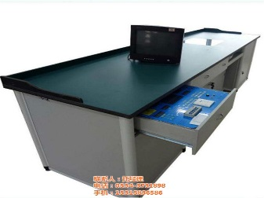台面颜色  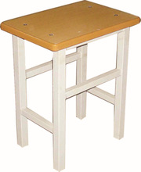 | 张 | 1
2 | 教师椅 | 五轮转椅，带扶手和气杆升降、仿皮或布艺。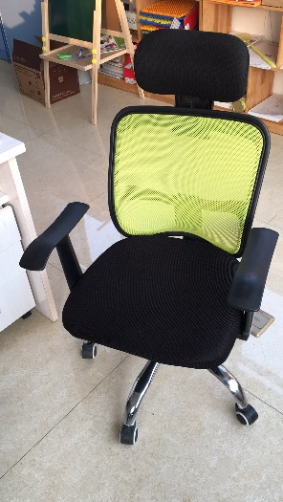 | 张 | 1
3 | 学生实验台 | 台面：台面采用防火板，厚度25mm，经后成型机一次加工成型，表面光滑、不变形、平整，整体美观大方、耐用。耐高温、不吸水、防火、抗老化、无毒、材质坚硬、台面台边一边做成鸭嘴边。  台身主体背板及吊板采用16mm厚三聚氰胺防潮双贴面板，所有外露板边都采用自动封边机选用优质PVC封边，粘力强、密封性好、不吸水、不变形,外形美观、经久耐用,永不脱胶。潮、耐腐蚀等特点。学生桌配一副键盘、及放主机位置。  立柱采用壁厚1.5铝合金圆管；台面安装每个学生使用电源插座和电脑插座.线路要求地面隐藏式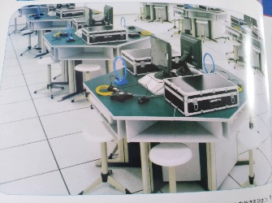 | 张 | 7
4 | 交换机 | 带交换机机箱  千兆以太网交换机  传输速率10/100/1000Mbps  背板带宽52Gbps  包转发率38.7Mpps  MAC地址表8K  端口参数端口结构非模块化  端口数量24个  端口描述2个1000Base-X SFP端口  传输模式全双工/半双工自适应  功能特性网络标准24个10/100/1000Mbps自适应以太网端口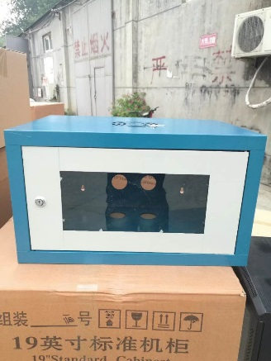  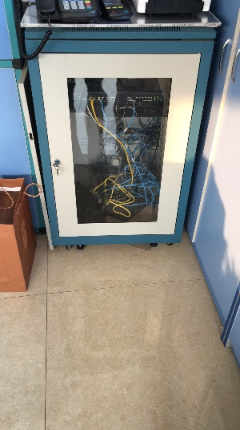 | 台 | 1
5 | 学生凳 | 凳面（铁板托盘一次注塑成型。）  凳脚采用1.2mm *30 mm *40mm冷轧方钢，脚垫采用外包注塑成型能做到防滑、减震、防静电。质量稳定，坚固耐用，美观大方。  制作工艺：1. 采用二氧化碳保护焊 2. 涂层:环氧树脂粉末喷塑,高温凝固,表面磷化处理 | 张 | 42
6 | 全室供电系统 | 全部采用2.0平方单铜芯线，过线管为PVC材料，系统按市电、低压线路分管全封闭敷设安装，线路接头紧实，免维护. | 套 | 1
7 | 窗帘 | 双层遮阳布 | 套 | 1
8 | 工具箱 | 18件常用工具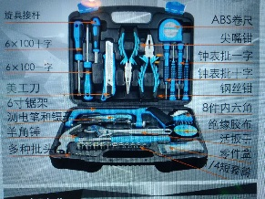 | 盒 | 43
二、评标原则
1、不满足招标文件技术指标要求和商务条款规定的为无效投标。
2、在预算金额以内，且满足采购货物需求的前提下，低价者中标。
三、中标人确认
根据开标结果，评标委员会将出具评标报告，集体确认中标人。
四、合同书的签署
中标方按中标通知书指定的时间、地点与采购人按指定的协议书格式签订合同协议书。
五、其它要求
1、投标人须明确投标产品的厂家、产地、品牌、型号、详细参数，否则为无效投标。
2、本招标文件所列需求为最低要求，投标产品不得低于最低要求，否则为无效投标。
3、投标人应就该项目完整投标，否则为无效投标。
4、投标人对所投产品须明确免费保修期，同时应提出故障响应时间，在免费保修期内，同一质量问题连续两次维修仍无法正常使用，投标人必须予以更换同品牌、同型号的全新产品，超过保修期发生故障，用户可自由选择维修单位，如委托给投标人，投标人不得借故推诿，并且维修费不能超过市场平均价格。
5、本项目为交钥匙工程（包括设备、材料、元件等购置、安装调试、验收、与其它施工单位协作所产生的费用等）。
6、付款方式（不响应者为无效投标）
（一）支付方式：银行转账
（二）支付时间及条件：中标供应商供货后，经安装、调试，由学院成立验收小组验收合格后，支付合同金额的95%，剩余5%验收合格满一年后无质量问题一次性付清。
7、预算金额：71000元，超出者为无效投标。
8、验收标准
由采购人成立验收小组,按照采购合同的约定对中标人履约情况进行验收。验收时,按照采购合同的约定对每一项技术、服务、安全标准的履约情况进行确认。验收结束后,出具验收报告。
9、投标文件的装订
投标文件正本（1本）和副本（3本）分别装订。
投标文件以A4幅面胶印装订成册，编排目录和连续页码，并在封面上标明：正本、副本、 项目投标文件、投标单位名称、日期等字样。投标文件正本和副本由法人或法人授权的投标人代表在规定处签字（有特殊要求的按要求执行）。
10、投标文件的密封
投标人应将投标文件用非透明材料密封，否则不予接受。
11、开标
开标时，应当由投标人或者其推选的代表检查投标文件的密封情况；经确认无误后，由工作人员当众拆封，宣布投标人名称、投标价格和招标文件规定的需要宣布的其他内容。
12、本招标文件最终解释权归采购人所有。
六、投标文件格式

附件1

相关证明文件

一、法人或者其他组织的营业执照等证明文件，自然人的身份证明；
1、企业法人营业执照或营业执照副本复印件。（企业投标提供）
2、个体工商户营业执照复印件。（个体工商户投标提供）
3、法定代表人身份证复印件
4、代理人身份证复印件

附件2

法定代表人身份证明

投标单位名称：
地址：
姓名： 性别： 年龄： 职务： 系 （投标单位名称）的法定代表人。
特此证明。
投标单位： （盖单位公章）
年 月 日

附件3

法 人 授 权 书
本人 （法人姓名）系 （投标单位名称）的法定代表人，现委托 （姓名）为我方代理人。代理人根据授权，以我方名义签署、澄清、说明、补正、递交、撤回、修改 （项目名称）投标文件、签订合同和处理有关事宜，其法律后果由我方承担。
本授权书于 年 月 日签字生效，特此声明。
代理人无转委托权。

投标单位： （盖单位公章）
法定代表人： （签字） 身份证号：
委托代理人： （签字） 身份证号：

年 月 日

附件4

开标一览表

项目名称 | 投标报价 | 交货期 | 备注
 | 大写： 小写：
 | 大写： 小写：
投标人（公章）：
投标人法定代表人（或代理人）签字：
日期： 年 月 日
注：工期指完成该项目的最终时间（日历天）。

附件5

投标分项报价一览表

序号 | 名 称 | 品牌 | 型号 | 技术参数 | 单 位 | 数 量 | 单 价 | 总价 | 产地及  厂家
合 计 |  | 大写： 小写：
投标人（公章）：
投标人法定代表人（或代理人）签字：
日期： 年 月 日

附件6

投标偏离表
序号 | 名 称 | 规格及型号 | 招标文件  要求数据 | 投标数据 | 偏 离 值
投标人（公章）：
投标人法定代表人（或代理人）签字：
附件7

附件8

投 标 书
致：许昌电气职业学院
根据贵方 项目的询价采购邀请，签字代表 （全名、职务）经正式授权并代表投标人 （投标人名称、地址）提交下述文件正本一份和副本 份，并对之负法律责任。
（1）开标一览表
（2）投标分项报价一览表
（3）投标偏离表
（4））营业执照复印件
（5）投标书
据此函，签字代表宣布同意如下：
1、如果我们的投标文件被接受，我们将履行招标文件中规定的每一项要求，按期、按质、按量履行合同。
2、我方愿按《中华人民共和国合同法》履行我方的全部责任。
3、投标人已详细审查全部招标文件，包括修改文件以及全部参考资料和有关附件。我们完全理解并同意放弃对这方面有不明及误解的权力。
4、我方保证投标文件中的所有资料均为真实、有效的，如有虚假，我方承诺投标文件无效并愿承担一切责任。
5、与本投标有关的一切正式往来请寄：
地址： 邮政编码：
电话： 传真：
投标人代表姓名、职务：
投标人名称：（签章）：
日期：

